Hier ziet u voorbeeldfoto’s van  de Levend Bloed Analyse en de LBA microscoop  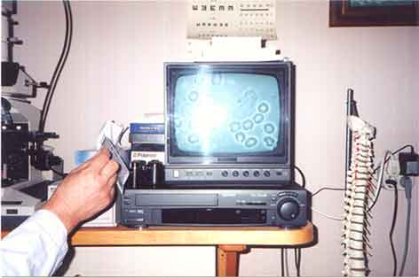  De LBA-microscoop.  Voorbeeldfoto's van de Levend Bloed Analyse.  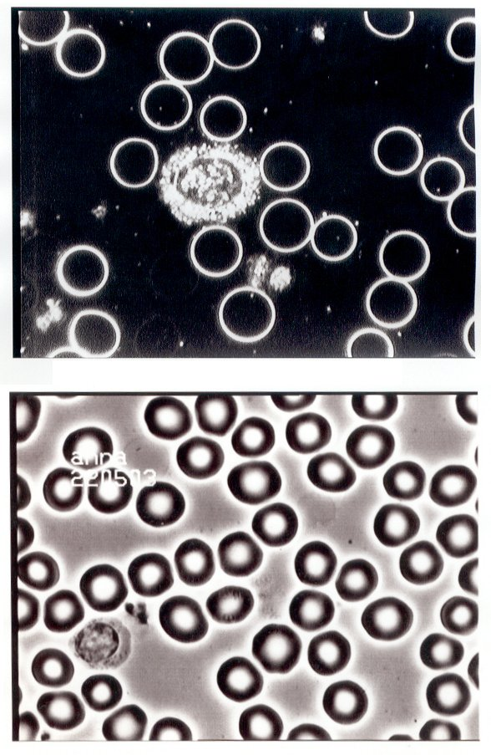 |  |   Levend Bloed Analyse  De Levend -Bloed Analyse is een onderzoeksmethode, waarbij een druppel vers afgenomen bloed onder de microscoop met een donkerveld - of een fasecontrast condensor wordt gelegd en in levende toestand wordt bekeken.  Een donkerveld microscoop is een microscoop, waarbij het licht op zodanige wijze invalt, dat het te bestuderen object van schuin achter wordt belicht en de achtergrond donker is. Hierdoor kan men tegen de donkere achtergrond de structuren veel beter onderscheiden dan wanneer het licht direct invalt.  Fasecontrast verkrijgt men doordat het licht gecentreerd wordt achter de structuren. Het laat meer details zien.  Behalve de al bekende bloedcellen (rode, witte en bloedplaatjes) zijn er nog vele andere structuren in het bloed te onderscheiden. Men kan ook aan het gedrag van de levende cellen en het bloedplasma opvallende eigenschappen en/of afwijkingen zien.  Er wordt gekeken  - Naar alle aspecten van het bloed, zodat er een werkdiagnose ontstaat, die resulteert in een behandelingsplan. Hierbij wordt de samenhang van de rode bloedcellen beoordeeld en de conditie van de witte bloedcellen.  - Naar de weerstand en besmettingstoestand van de patiënt.  Het is dus zo mogelijk een indruk te krijgen van de weerstand, die iemand heeft tegen het optreden van chronische ziekten en de mate waarin het afweersysteem opgewassen is tegen haar taak.  Zo kan de noodzaak voor en de effectiviteit van ontgiftingskuren worden beoordeeld..  Het vormt samen met de BETA -Vincent onderzoek een uitgangspunt van veel behandelingen.  Het onderzoek wordt gedaan bij chronische ziekten, die veroorzaakt kunnen zijn  door verminderde weerstand en/of toxische belasting.  Het onderzoek kan gekenmerkt worden als een uitgebreid laboratoriumonderzoek,  dat alleen door de arts zelf kan worden uitgevoerd.  Om het voor u als patiënt begrijpelijk en volgbaar te maken is aan de microscoop  een videocamera en monitor verbonden, waaraan ook nog een printer is gekoppeld voor directe vastlegging van de gevonden afwijkingen.  Het onderzoek kan ik doen op uw verzoek of op mijn voorstel.  De kosten van dit onderzoek bedragen € 30,00  .

